Естествознание.

Предмет: Естествознание |  | Школа: № 33
Дата:5.05.2022 |  | ФИО учителя: Арбатская Е.С.
Класс:4 |  | Количество  присутствующих: 22 |  | Количество  отсутствующих:22
Раздел (сквозная тема): |  | «Сила и движение»
Тема урока: |  | «Как был открыт закон Архимеда»
Цели обучения в соответствии с учебной программой: |  | 4.5.1.1 - описывать силу Архимеда и приводить примеры ее проявления  4.5.1.2 - наблюдать и прогнозировать силу Архимеда, действующую на различные предметы в воде  4.1.2.1 - обосновать выбор метода исследования (наблюдение и эксперимент), основываясь на их преимуществах и недостатках  4.1.2.2 - представлятьполученные результаты в графической форме по выбору учащегося
Цели урока: |  | Все учащиеся будут уметь: Углубить и расширить знания;  Большинство учащихся будут уметь: Уметь участвовать в совместном решении проблемы, высказывать и аргументировать свою точку зрения
Ход урока:
Этап урока/ Время | Действия педагога |  | Действия ученика |  | Оценивание | Ресурсы
1.Начало урока.  0-5 мин | Создание положительного эмоционального настроя |  | Приветствуют учителя. Организуют свое рабочее место, проверяют наличие индивидуальных учебных принадлежностей |  | ФО  Оценивание эмоционального состояния | Эмоц. настрой
2. Середина урока.  5 – 35 мин | (К)Актуализация знаний.Целепологание.  - Проверка домашнего задания.  Беседа  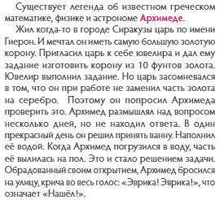  (К) Ответы на вопросы.  - Ребята, посмотрите на данный рисунок и ответьте, пожалуйста, почему корабль не тонет.  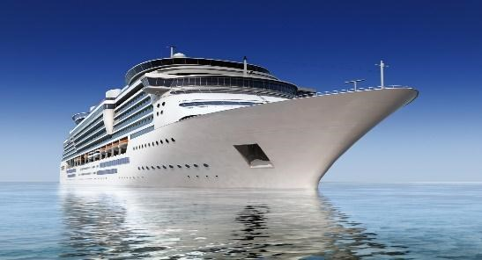  Аесли опустить большой кусок железа в воду, то что с ним произойдет?  - Как вы думаете, почему?  (Г) Эксперимент с монетой и пенопластом  -Как вы думаете, что из них погрузится в воду, а что всплывет на поверхность? (построение гипотезы)  - Погрузите пенопласт в воду, что заметили?  - Погрузите копейку в воду, что заметили?  № п/п Название предметов Погружение в воду (да, нет) Объяснение произошедшего  1 пенопласт  2 монета  Вывод: _______________________________________________  ________________________________________________________________________________________________________________________________________________________________________________________________________________________  (К) Просмотр видео  (П) Эксперимент с мандаринами  № п/п Название предметов Погружение в воду (да, нет) Объяснение произошедшего  1 Мандарин с кожурой  2 Мандарин без кожуры  Вывод: _______________________________________________  ________________________________________________________________________________________________________________________________________________________________________________________________________________________ |  | Учащиеся слушают учителя  Работают с картинкой и отвечают на вопросы учителя  Работают в группах, выполняют задания под руководством учителя.  Смотрят видео  Проводят эксперимент |  | ФО:4.5.1.1 - описывать силу Архимеда и приводить примеры ее проявления  ФО:4.5.1.2 - наблюдать и прогнозировать силу Архимеда, действующую на различные предметы в воде  ФО: «Светофор»  ФО:4.5.1.2 - наблюдать и прогнозировать силу Архимеда, действующую на различные предметы в воде | Учебник  Тетрадь  Картинка  Учебник  Доп.материалы  Видео  https://www.youtube.com/watch?v=ctJR6a7nTrc  Тетрадь  Учебник  Доп.материалы
3. Конец урока.  35-40 мин | Рефлексия. Подведение итога.  - - Что интересного вы сегодня узнали?  - - О чём ещё хотите узнать? |  | Отвечают на вопросы учителя, оценивают сою деятельность на уроке |  | ФО | Картинки к рефлексии.

